管理体系审核记录表
过程与活动、  抽样计划 | 涉及  条款 | 受审核部门：供销部 主管领导：徐世男 陪同人员：李敏 | 判定
 |  | 审核员：喻荣秋（微信远程） 审核时间：2022.6.10上午
 |  | QMS:5.3组织的岗位、职责和权限、6.2质量目标、8.2产品和服务的要求、8.4外部提供过程、产品和服务的控制、8.5.1销售和服务提供的控制、8.5.3顾客或外部供方的财产、8.5.5交付后的活动、9.1.2顾客满意
岗位、职责和权限 | Q:5.3 | 供销科主要负责采购与销售过程控制，主要职责  a、洽谈、评审、承接合同／订单（包括口头、电话、传真、信函等形式订单），负责投标工作的具体实施。  b、负责顾客要求的识别，组织产品要求的评审，与顾客的沟通和联络。  c、组织市场调研、产品宣传、收集顾客反馈的信息、测量顾客满意度实施售后服务，确保做到顾客信息处理率100％。  d、负责顾客财产的维护。  e、制定采购计划，洽谈采购合同，实施采购。  f、负责组织对供方的选择和定期评价，建立和更新“合格供方名单”。  g、负责采购的物资和成品仓库的管理和控制。n)负责质量环境安全不符合、事故、事件，以及纠正措施和预防措施。 | Y
目标 | Q:6.2 | 查见“质量目标分解考核记录（2022年第1季度）”，见供销科的目标：  部门 频次 目标设置 考核结果  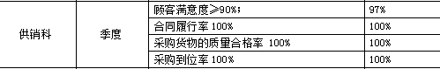  2022年一季度考核，显示目标均已全部完成。  基本符合。 | Y
外部提供过程、产品和服务的控制 | Q:8.4 | 公司手册8.4对外部提供过程、产品和服务的控制进行了规定  策划有:选择、评价和重新评价供方的准则；  查见“供方调查评价表”，抽见对以下厂家或供应商进行了调查评价:  - 原材料24家企业：  德州蓝力生物技术有限公司 牛骨颗粒、牛骨粉末、大豆肽粉、玉米肽、人参肽、海参肽、牛骨胶原蛋白肽粉  淄博鸿盛环保科技有限公司 糊精  内蒙古肽好生物制品有限责任公司 牛脾肽粉、羊脾肽粉  上海必原生物科技有限公司 菊粉、比利时菊粉、  张家口新素燕麦食品科技有限公司 80目燕麦麸皮粉  江苏永瑞生物有限公司 苦瓜粉、冬瓜粉、莴苣粉、白萝卜粉、芹菜粉  山东天骄生物技术有限公司 含乳食品基料粉  济南鑫垚化工有限公司 一水葡萄糖、玉米淀粉、麦芽糊精  晨光生物科技集团股份有限公司 叶黄素酯  西安拓丰生物科技有限公司 蓝莓粉、百合粉、莲子粉、红枣粉、  包头东宝生物技术股份有限公司 骨胶原蛋白肽粉  杭州澳新健康科技有限公司 D-氨基葡萄糖盐酸盐、鲨鱼软骨粉  嘉兴恒杰生物制药股份有限公司 氨基葡萄糖盐酸盐、水解胶原蛋白、鲨鱼软骨粉  - 包装运输：  苏州海顺包装材料有限公司  温州海晟塑料包装有限公司  漯河浩旺包装材料有限公司  安徽景晨印务有限公司  沧州盛远塑料制品有限公司  河北宇翔包装制品有限公司  安阳合和塑胶有限责任公司  邮政快递 产品运输  - 固定资产：  东菀市环联自动化设备有限公司  义乌市捷度机械设备有限公司  廊坊佩力速机械设备有限公司  北京双鹤制药装备有限责任公司  河北汇奥自动化科技有限公司  上海亚野实业有限公司  温州中科包装机械有限公司  常州恒靖机械设备有限公司  山东省哲也网络科技有限公司  苏州合飞净化设备有限公司  天津市华悦桐达包装机械有限公司  常州市钱江干燥设备工程有限公司  佛山市精海智能机械设备有限公司  天津北方合力叉车有限公司石家庄分公司  进行了普及与“合格供方名录”，一致。  查采购合同，抽见：  济南鑫垚化工有限公司 一水葡萄糖、玉米淀粉、麦芽糊精--2022.5.10  西安拓丰生物科技有限公司 蓝莓粉、百合粉、莲子粉、红枣粉--2022.5.9  德州蓝力生物技术有限公司 牛骨颗粒、牛骨粉末、大豆肽粉、玉米肽、人参肽、海参肽、牛骨胶原蛋白肽粉--2022.5.27  包头东宝生物技术股份有限公司 骨胶原蛋白肽粉——2022.4.1  以上合同明确了产品名称、商标、型号、数量、金额、质量技术标准、运输、包装、验收、结算等；以上供方均在合格供方名录； 合同签订之前公司对合同进行评审，确定的要求是充分和适宜的。  本公司外包过程为运输。有对邮政快递运输评价记录。  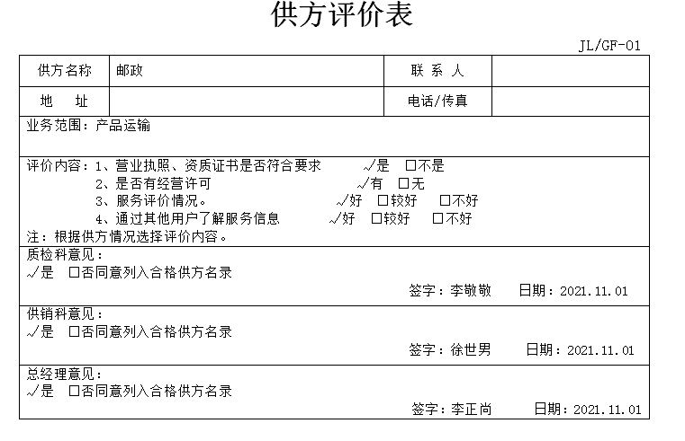 | Y
顾客要求产品和服务的要求  交付后活动 | Q:8.2  Q8.5.5 | 企业通过产品宣传册、网页、相关活动、业务交流等方式与顾客沟通；分为售前、售中、售后沟通。  公司产品主要通过招投标、业务商谈等方式进行销售，中标或协商 一致后签订合同，销售合同：  客户名称 订货内容 合同日期 交货日期  邯郸市宅品贸易有限公司 小分子乳钙 2021年11月20日 2021年11月21日  天津科睿恒生物科技有限公司 一源清卉蔬菜粉 2021年12月10日 2021年12月31日  河北利君亿通药业有限公司 牛初乳免疫球蛋白益生菌冻干粉 2022年1月10日 2022年1月18日  吉林省九鼎医药有限公司 氨糖软骨钙骨多元 2022年2月17日 2022年2月22日  四川聚创医疗器械有限公司 蓝莓叶黄素酯片 2022年3月12日 2022年3月20日  山西复康药业有限公司 氨糖软骨素钙骨多元 2022年4月7日 2022年4月12日  杭州杨博健康科技有限公司 蔬菜粉 2022年5月9日 2022年5月31日  合同中均明确了争议解决、文书送达的要求；  查见“合同评审登表”，合同评审项目有：  质检科对技术人员、检验要求满足情况进行评审；  供销科对销售服务、原材料采购满足情况进行评审；  生产科对生产任务满足情况进行评审。  总经理根据各部门评审情况及业务盈利情况进行评审，决定是否签订。确定能够满足顾客要求后再签订合同。  双方通过QQ及微信电话等,对进行产品型号\数量\及运输方式的的沟通,直至签订合同,同时就交付的情况及售后的情况,保持联系  抽查合同评审表：吉林省九鼎医药有限公司2022.2.16、四川聚创医疗器械有限公司2022.3.12、山西复康药业有限公司2022.4.6杭州杨博健康科技有限公司2022.5.9等的合同评审记录可以列入合格供方名录。基本符合。 | Y
生产和服务提供 | Q 8.5.1 | 供销科依据客户的订单制定生产计划，明确产品数量、规格型号、交货期。  顾客通过电话、短信等方式将订单要求通知供销部，生产部门根据《合同要求》编制《生产计划》。车间按照计划组织生产，在受控条件下进行销售过程。  销售流程：顾客需求-合同评审-签订合同-产品采购-供方发货-客户验收-售后服务。  查见销售合同：  客户名称 订货内容 合同日期 交货日期  邯郸市宅品贸易有限公司 小分子乳钙 2021年11月20日 2021年11月21日  天津科睿恒生物科技有限公司 一源清卉蔬菜粉 2021年12月10日 2021年12月31日  河北利君亿通药业有限公司 牛初乳免疫球蛋白益生菌冻干粉 2022年1月10日 2022年1月18日  吉林省九鼎医药有限公司 氨糖软骨钙骨多元 2022年2月17日 2022年2月22日  四川聚创医疗器械有限公司 蓝莓叶黄素酯片 2022年3月12日 2022年3月20日  山西复康药业有限公司 氨糖软骨素钙骨多元 2022年4月7日 2022年4月12日  杭州杨博健康科技有限公司 蔬菜粉 2022年5月9日 2022年5月31日  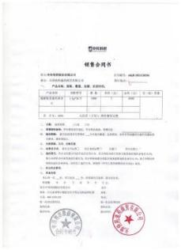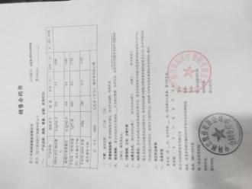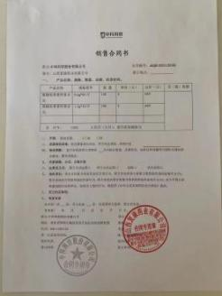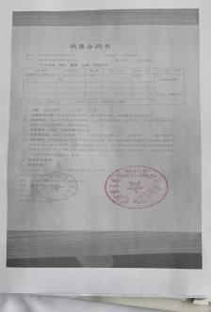  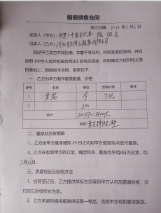  公司有供销部畅通各部门人员的双向信息反馈，销售人员经过培训，胜任本职工作，熟悉销售流程，可以提供满足顾客要求、法律法规要求的服务。  查见公司销售服务质量考核表：2022.2.26对销售人员何坤燕从工作业绩、成本意识、工作态度、工作能力、纪律性等方面进行了考核，结果为98分。  办公设备有电脑、电话、传真机，业务主要通过微信、QQ,电话联系，确认订单。 | Y
顾客或外部供方的财产 | Q8.5.3 | 公司手册中规定顾客或外部供方的财产可能包括材料、零部件、工具和设备，顾客的场所，知识产权和个人信息。办公室应在合同或订单中明确顾客财产的具体信息。  公司未发生顾客财产的丢失及损坏现象。  公司对产品在中国人民财产保险股份有限公司公司及太平洋财产保险股份有限公司进行投保。  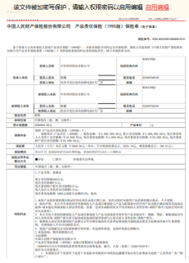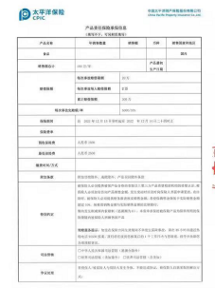 | Y
顾客满意 | Q:9.1.2 | 公司手册规定：  公司要监视顾客对其需求和期望得到满足的程度的感受。公司要确定这些信息的获取、监视和评审方法。  监视顾客感受的示例可以包括顾客调查、顾客对交付产品或服务的反馈、顾客会晤、市场占有率分析、赞扬、索赔担保和经销商报告。  查见“顾客满意度调查表”及顾客满意度分析汇总表，2022年2月25日，统计综合满意率为97%。 达到顾客满意度 大于90%的目标。  从评价内容和总分来看，顾客表示很满意的方面为：产品质量、交付时间、服务质量。顾客满意度汇总分析未列出计算公式，建议企业补充相关内容。  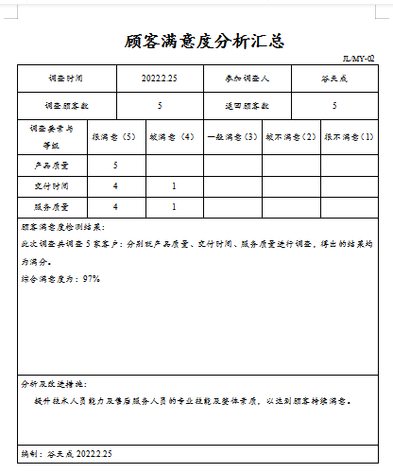  基本满足。

说明：不符合标注N

